Indicação nº______/2023

Ao
Exmo. Presidente
Sr. Jefferson de Oliveira
Câmara de Vereadores
Canela – RS

Senhor presidente.

O Vereador que este subscreve, no uso de suas atribuições legais e regimentais, na forma do art. 156 do Regimento Interno, solicita que seja encaminhado ao Senhor Prefeito, a Indicação:
para que sejam instaladas sinaleiras nos locais onde existem quebra-molas na RS235 entre a Cônego João Marchesi até o Parque do Grande Canelinha..

Justificativa:
A instalação de sinaleiras em muito contribuirá no sentido de reduzir a velocidade dos veículos, pois os mesmos passam em alta velocidade, colocando em risco de vida as pessoas que utilizam a referida via, proporcionando maior segurança aos moradores daquela região, além disso, existem pontos de ônibus de transporte coletivo que exigem dos moradores realizar a travessia dessa via que é bastante movimentada. Muitas crianças e adolescentes atravessam diariamente naquela localidade correndo risco de atropelamento devido o fluxo intenso de veículos com velocidade acima do permitido, lembrando os muitos esportistas que trafegam pela via informada.
Canela, 01 de Junho de 2023.
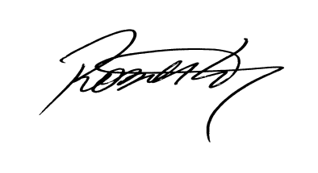

Roberto Grulke
Vereador - MDB

